实验六 HTTP请求、响应及状态管理

一、实验目的

（1）掌握 HttPRequest 对象的应用

（2）掌握 HttPResponse 对象的应用

（3）掌握跨页面提交的页面

（4）掌握 Cookie、Session、Application 的应用

二、实验要求及结果

1.设计并实现一个简易的聊天室

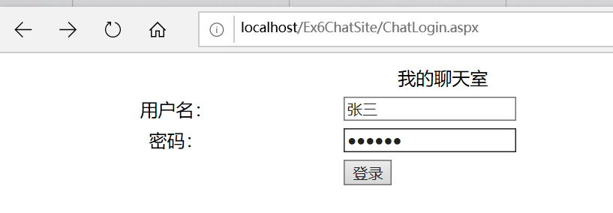

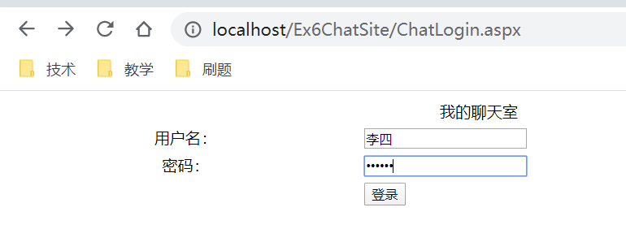

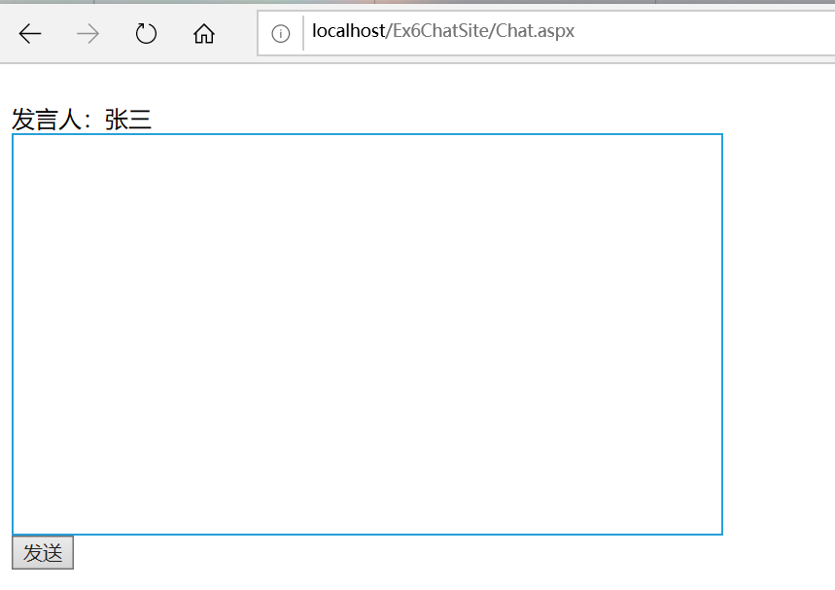

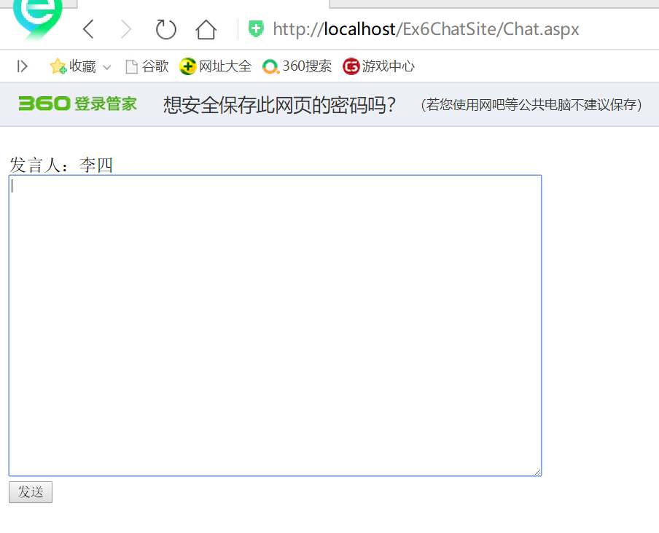

2.设计并实现一个简易的购物车

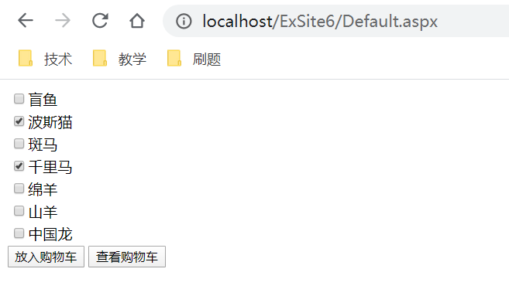

购物车效果（1）

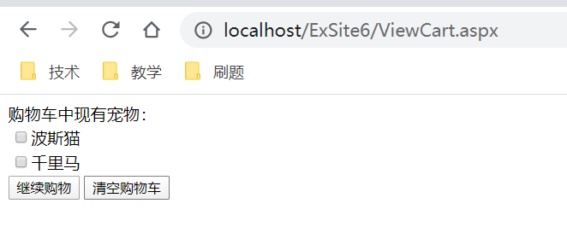

购物车效果（2）

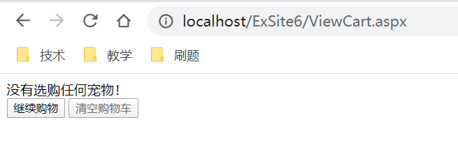

购物车效果（3）

三、问题

在实验（1）中进入到聊天页面后发送消息后显示消息失败。